Ders 31

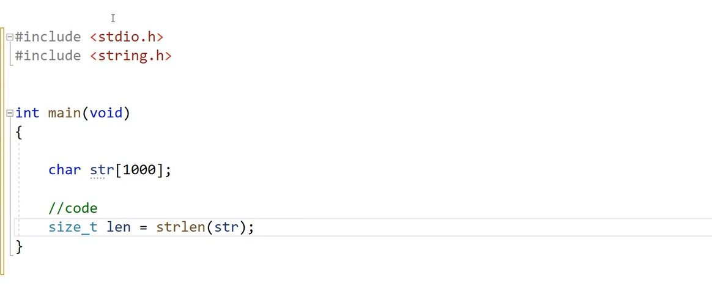

Tür eş isimleri fonksiyonların geri dönüş değeri olraka taşımayı kolaylaştırır.

Örnek

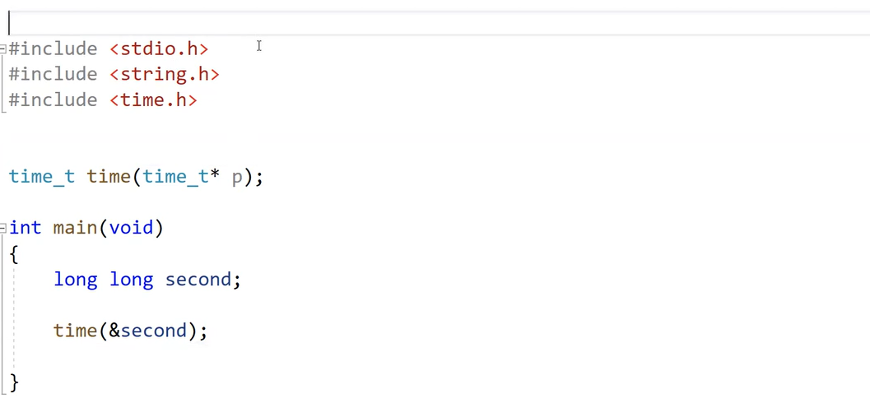

Burada derleyici hata vermese bile başka bir derleyicide bu fonksiyon farklı türden tanımlanmış olabilir ve tanımsız davranış olabilir bu yüzden tür eş isimleriyle kullanırız.

Time_t second gibi

En önemlisi size_t

Örnek p1-p2

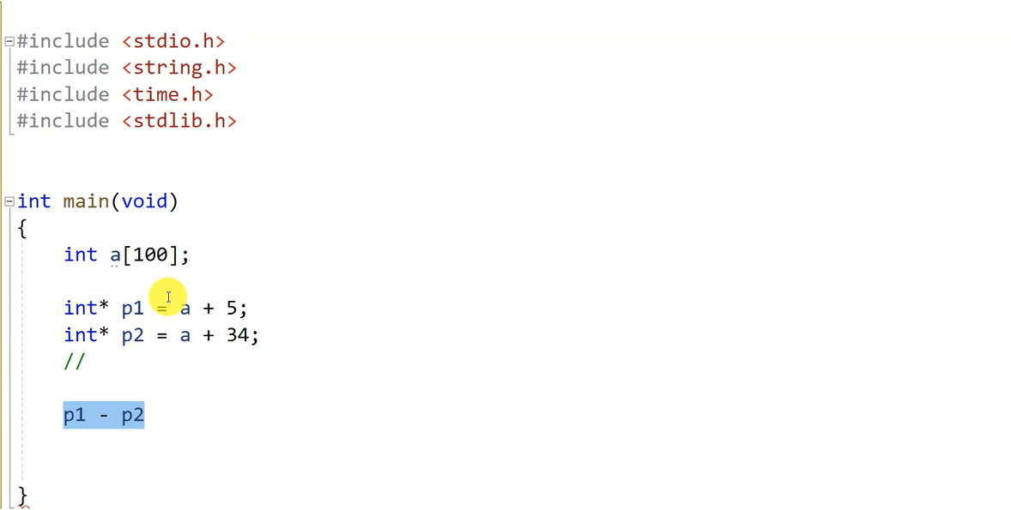

İki adres birbirinden çıkartılabilir negatif değerde alabilir bunun türü ptrdiff_t dir.

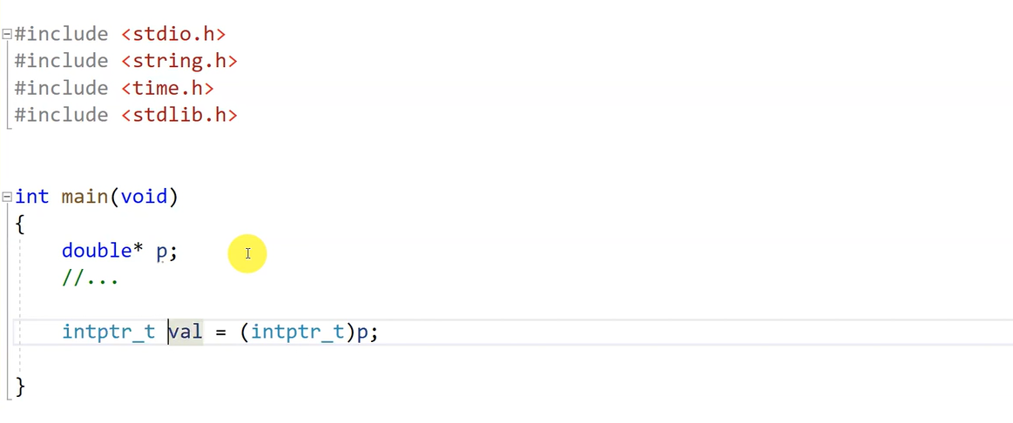

Bir pointerin değerinin tam sayılarda tutulması.

STANDART STRİNG KÜTÜPHANELERİ.

Örnek sgets

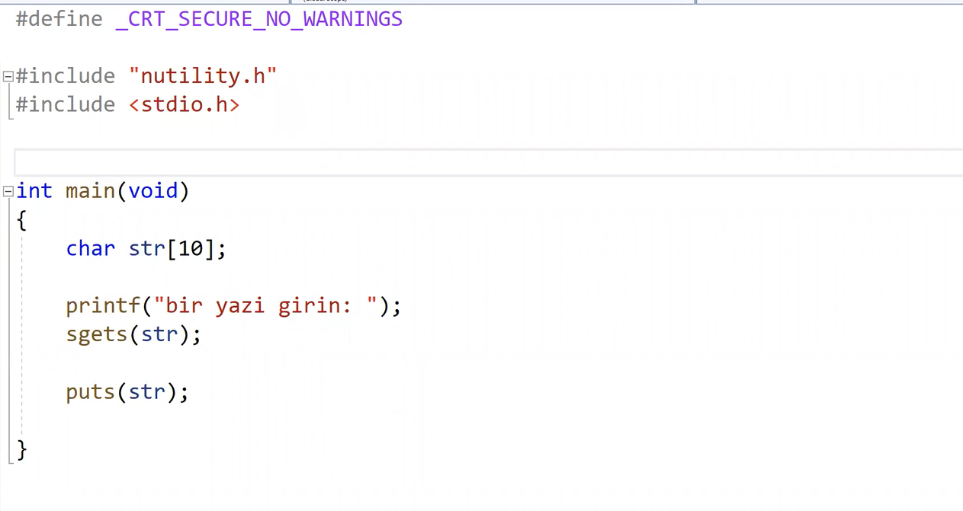

Diziye 9 karakterden fazlasını girersem dizi taşar ve tanımsız davranış olur.

Önemli string fonksiyonlar

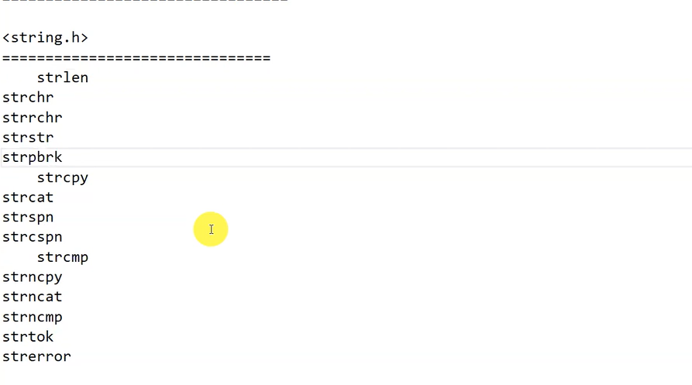

Örnek kende puts fonksiyonumuzu yazmak

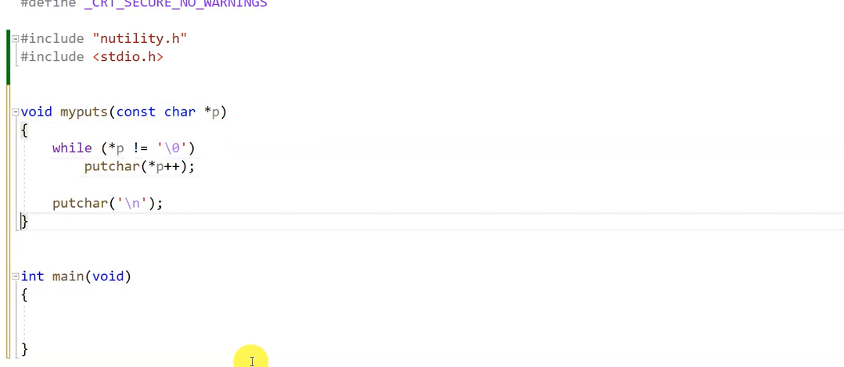orjinalinden tek farkı geri dönüş değeri

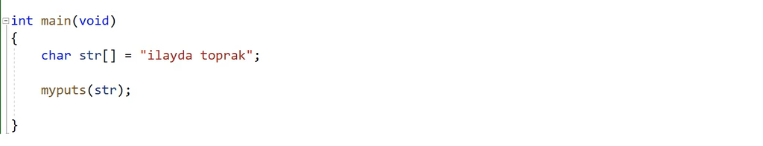

İlayda toprak yazdı.

Aynı örnekte aynı giriş ile sadece soyad toprak nasıl yazılırdı.

Fonksiyona giriş argümanı (str+7) olsaydı t harfinden başlardı yazmaya.

Örnek 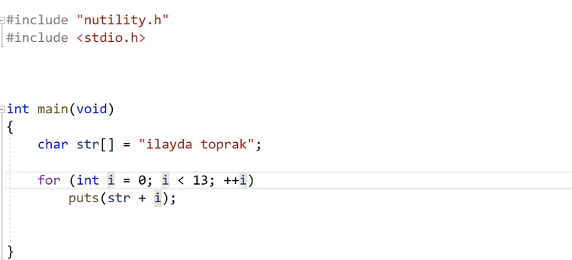

Çıktısı.

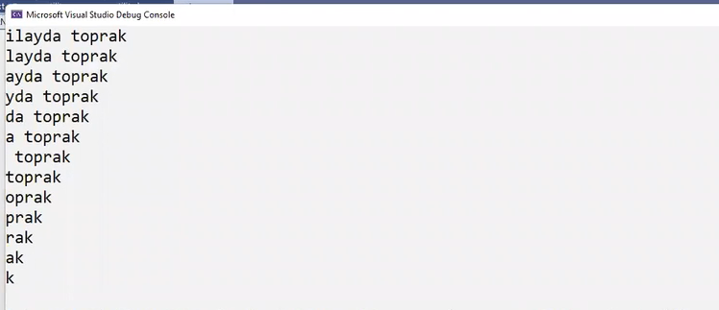

Aslında anlamamız gereken fonksiyona adresi neresi verirsek sonuna kadar yazdırıyor.

Sonunda null olduğuna güvenerek bu işlemleri yapıyor.

Bu adres verme biçimini normal fonksiyonlardada kullanabilirim.

Örnek strlen

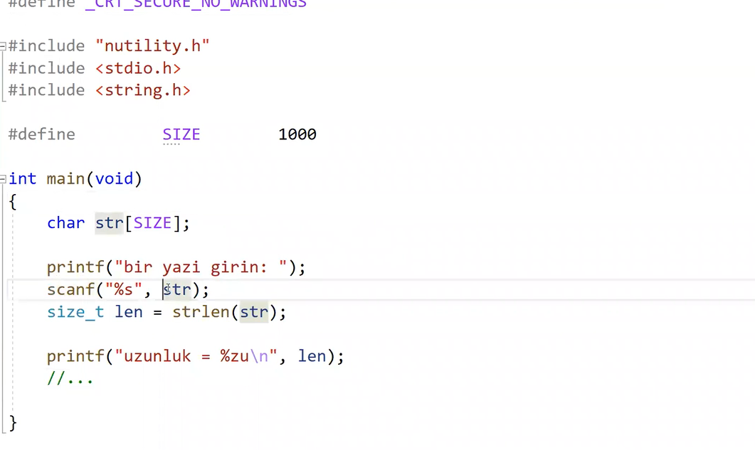

Yazı dizisinin boyutunu hesaplıyoruz.

Scanf içinde & yok çünkü str zaten ilk adresi array decay

Strlen i kendimiz yazalım.

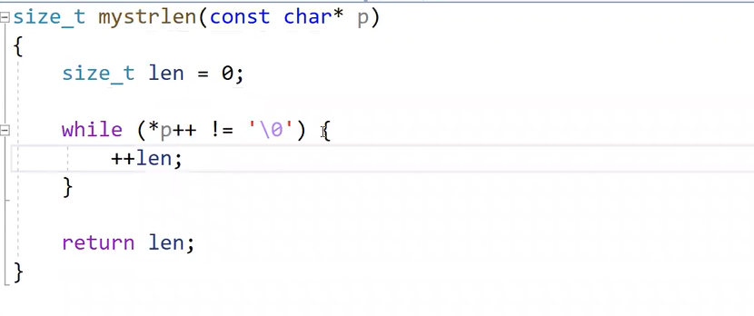

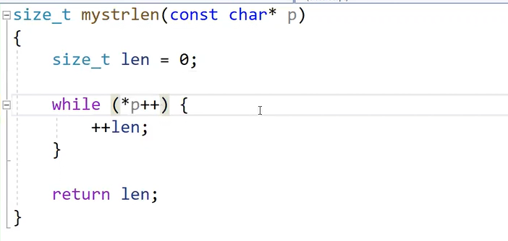

*p++ null yani 0 olduğunda döngüden çıkacak

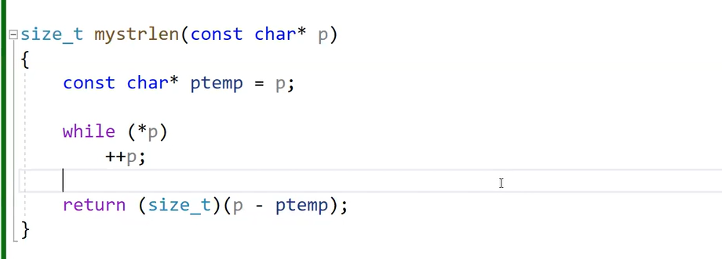

En sık kullanılan fonksiyon son yazdığımız adresten adres çıkartıp boyutu bulmak.

Örnek yazıyı ters çeviren kod

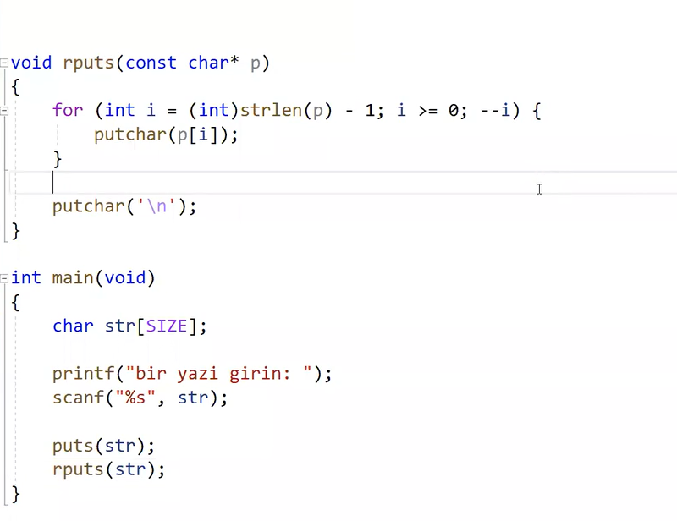

Strlen fonksiyonunu fonksiyon içinde araç olarak kullandık.

Örnek strchr 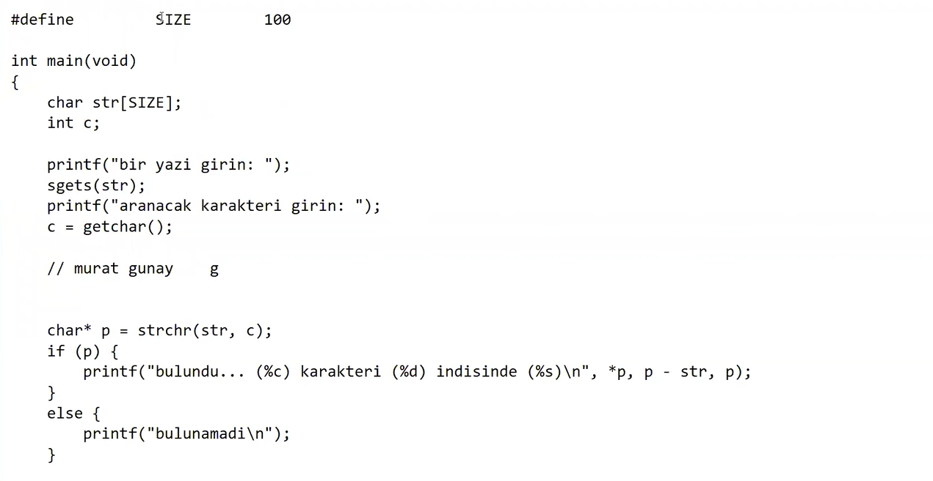

Bu kodda strchr foksiyonda bulduğu yerin adresini döndürüyor.

İf(p) ile if(p!=null) aynı ifadedir

Yani printf deki *p adrestiki karakter

p-str pointer aritmetiğinden dolayı indissayısı

%s str de adresten itibaren null a kadar olan yazıyı yazar.

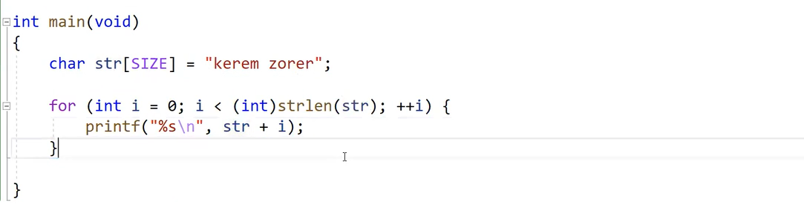

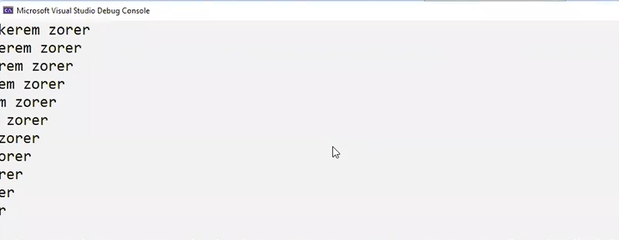

Yazı uzunluğu bulma

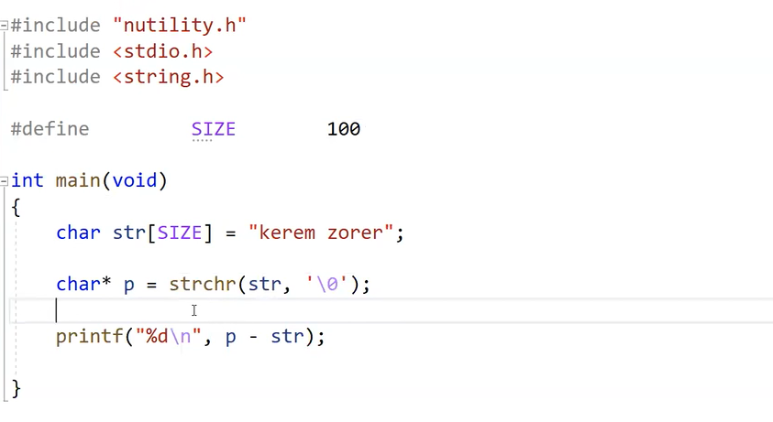

Devam yazının sonuna karakter ekleme

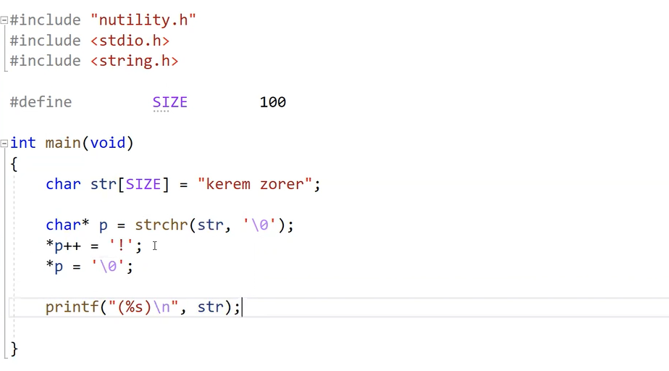



Örnek c idiomu

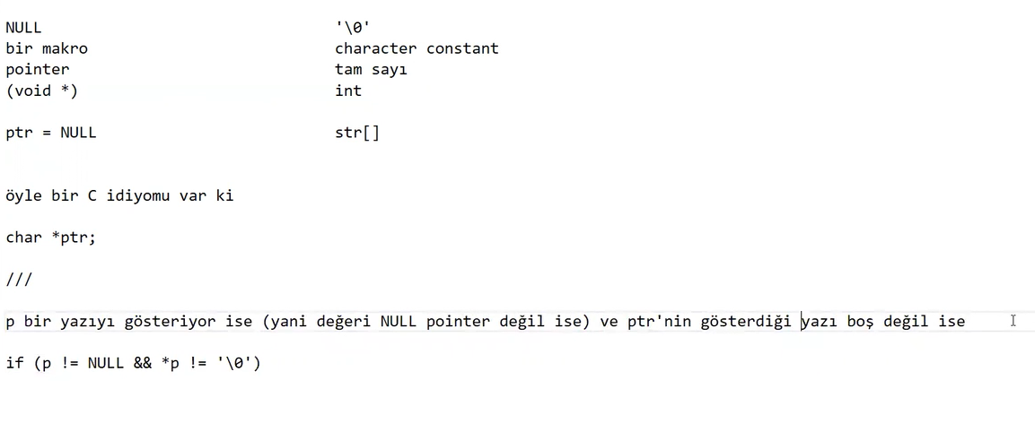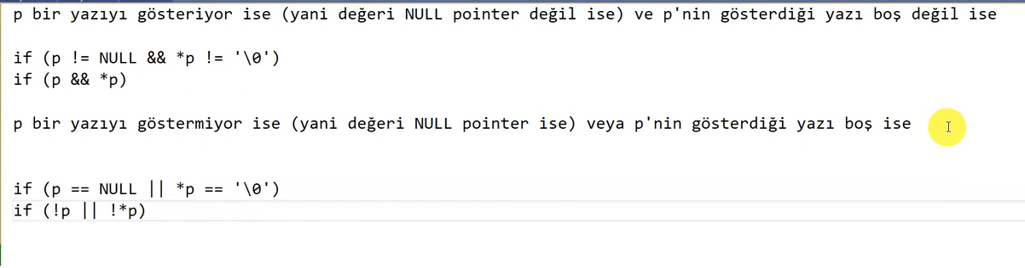

//////////////////////////////////////////

Mülakat Soruların cevabı nedir.

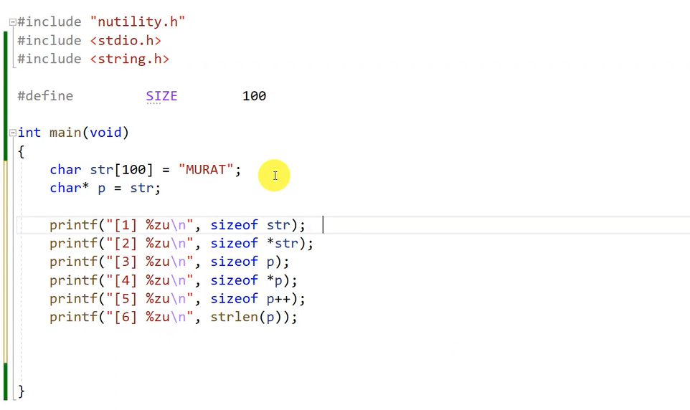

Benim cevabım. Hocanın cevabı

1 100

2. 1

3 .100 4

4. 1

5. 100 4

6. 5

Zor olanı yaptım kolayda patladım.

Pointer türün boyutu derleyicide 4 byte bu yüzden 4

*p türü char* oda 1 doğru yaptım..

Burada şaşırtma p++ imiş ama sizeof içinde işleme alınmaz.

Mülakat sorusu 2

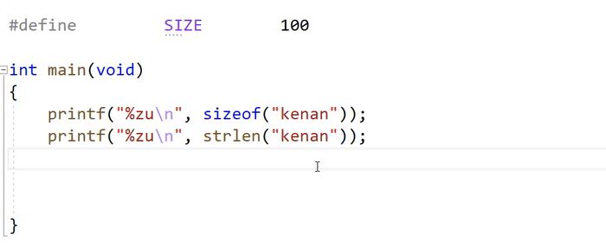

Size of 6

Strlen 5

String literalide bir dizidir.

İdiom

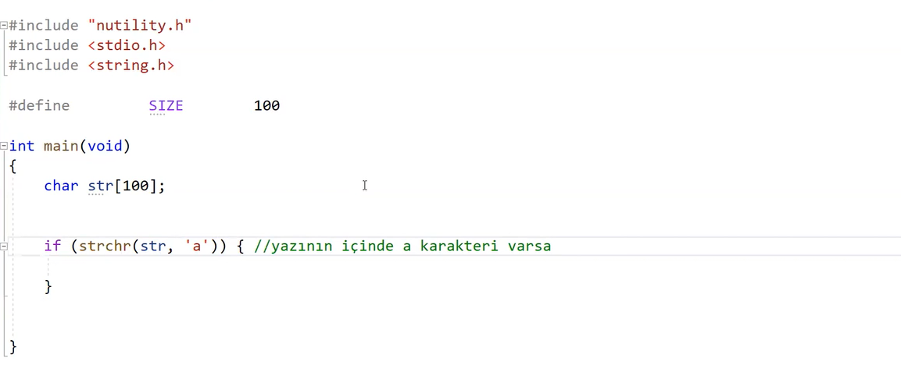

!= null yerine yalın

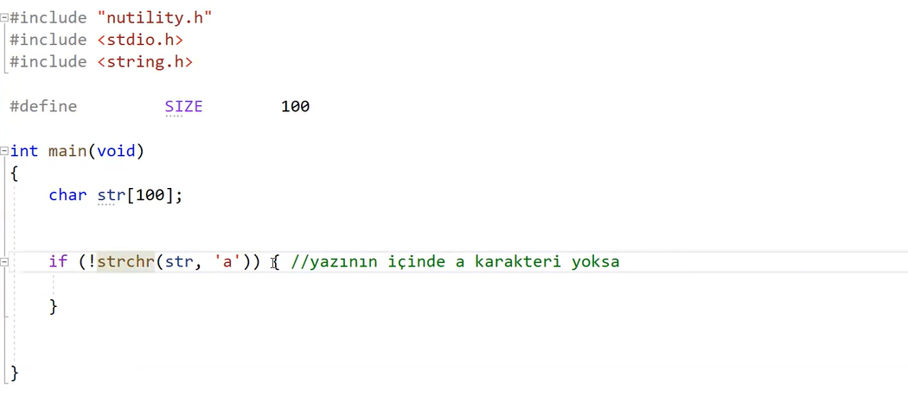

///////////////////////////////

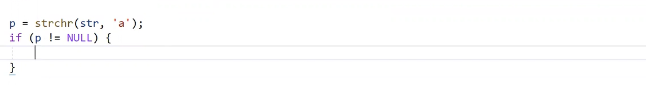

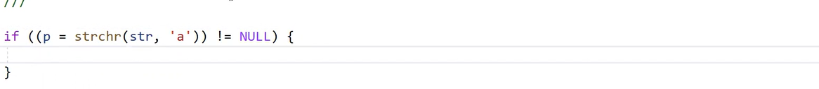

2 kodda aynı atama operandının ürettiği değerden faydalandık.

/////////////////////////////////////////////////////

Örnek kendi strchr kodu.

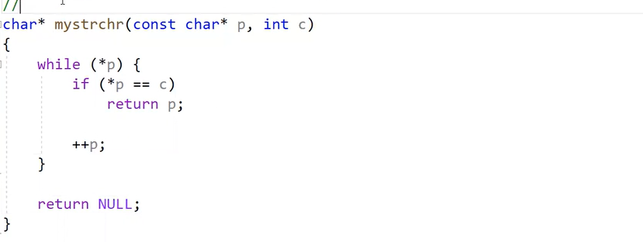

Burada hatayı görelim diye durdu hata değeri const charp geri dönüş değeri char olarak dönderiyoruz o yüzden tür dünüştürme yapmalıyım.

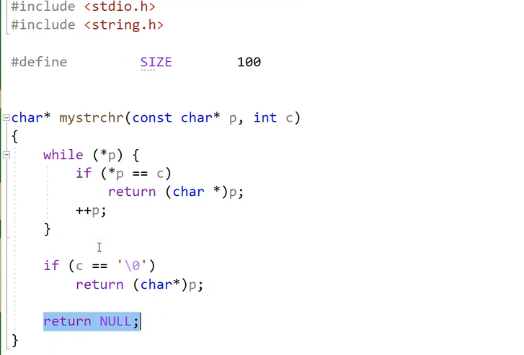

Güzel örnek